Det perfekta objektivet för varje tillfälle.
B&R lägger till C-mount-kameror i vision-portföljen
B&R: s Smart Kamera och Smart Sensor finns nu med C-mount. Detta utvidgar antalet möjliga applikationer för vision-systemet.
Tillsammans med de nya kamerorna introducerar B&R fem C-mount-objektiv som täcker ett brett spektrum av brännvidden från 12 till 50 mm. Objektiven är speciellt optimerade för de bildsensorer som används för att uppnå maximal upplösning och hög detaljkontrast.
Genom att använda sig av standard C-mount-anslutningar erbjuder B&R användare fritt val av optimerade B&R-objektiv eller tredjepartsobjektiv för speciella applikationer, till exempel de som kräver ett telecentriskt objektiv. Specialskydd är tillgängliga för applikationer som behöver IP67-skyddsklass. Skydden tätar kapslingen utan att kompromissa med bildprestandan

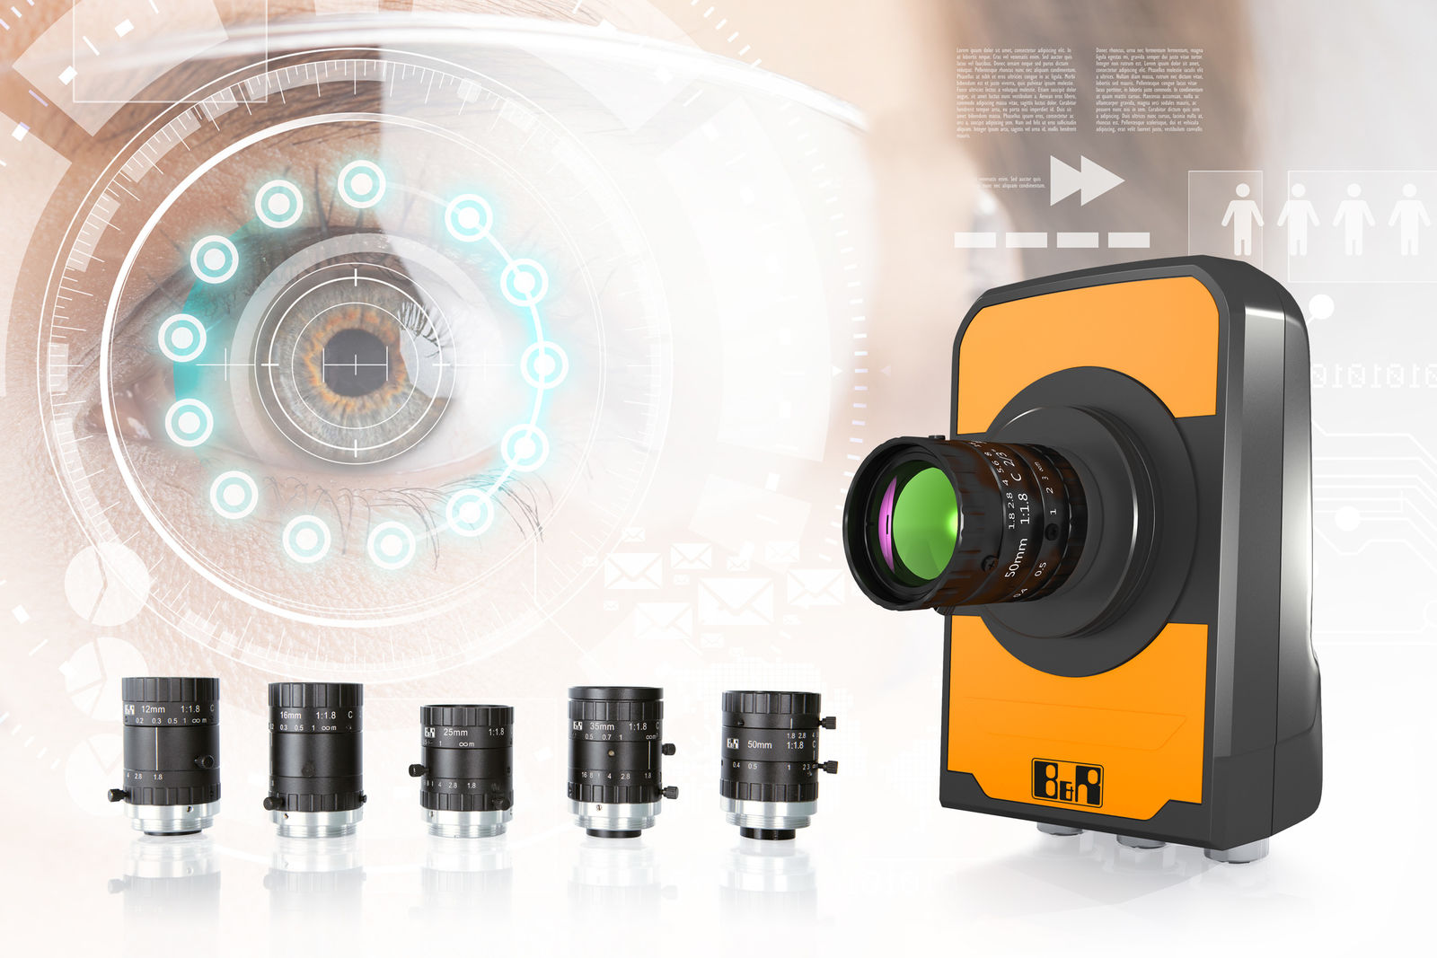
B&R´s Smart Kamera och Smart Sensor finns nu med C-mount.

About B&R
B&R, a division of ABB Group, is a global leader in industrial automation headquartered in Austria. B&R combines state-of-the-art technology with advanced engineering to provide customers in virtually every industry with complete solutions for machine and factory automation, motion control, HMI and integrated safety technology. With Industrial IoT communication standards including OPC UA, POWERLINK and openSAFETY as well as its Automation Studio software, B&R is constantly redefining the future of automation engineering. The innovative spirit that keeps B&R at the forefront of industrial automation is driven by a commitment to simplifying processes and exceeding customer expectations.
For more information, visit www.br-automation.com.

